38年的光伏电站，还在正常发电！看看最老的光伏电站...
光伏发电这事是1950年代开始冒尖的，我国老百姓把它当做生活供电的正经事来做，是从1980年代初开始的。传闻在那个年代，甘肃科学院就已经为西藏等无电地区人民谋取福利，而第一次建设较大规模光伏电站则是1983年，那时的规模是10KW。
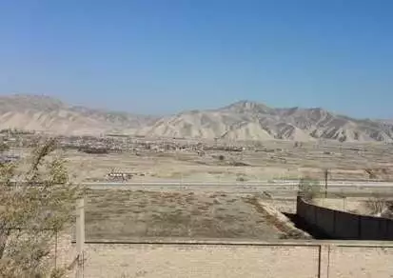
在中国光伏事业如日中天的当下，各路小伙伴都非常关心一个问题，这玻璃、背板夹着电池片的小身板能扛得住25年暴晒和风吹雨打吗？兰州最早的光伏电站因此备受关注，多家企业、研究机构纷纷表示要拆回去琢磨琢磨。但是，这么好的宝贝，我们还是不要采摘了，小编带你去瞧瞧就好。
出了兰州机场，经过一路囧途，小编终于来到传说中的甘肃省科学院自然能源研究所太阳能基地，心情不要太激动...
独具西北特色的山脉环绕下，就是著名的太阳能基地了。
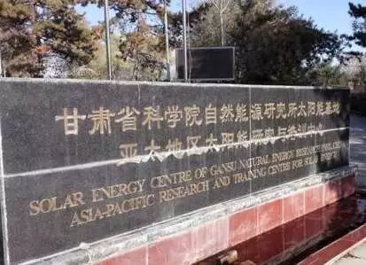
进入基地，看到好多珍贵的老组件。
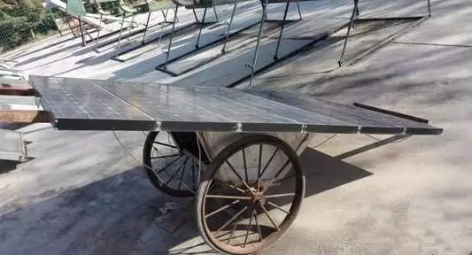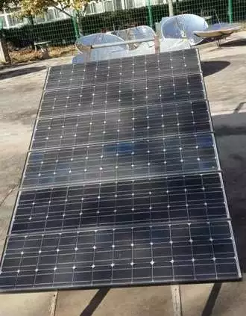
这个，是研究所采用单晶组件研发的太阳能水泵。
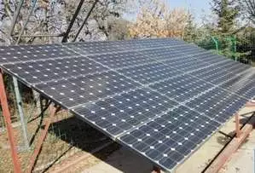
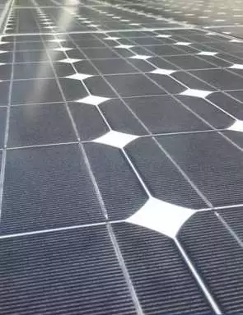
这是2007年的单晶阵列，共1500W，现在还像新的一样。
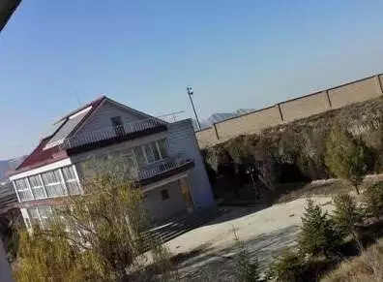
这个小房子上面的单晶电池板也是美美哒。
然而这些都不是重点。
看过来！下面才是中国最古老的的民用光伏电站。
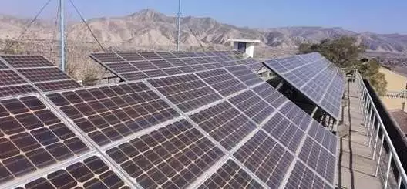
说到老电站，它初始装机容量是10KW，建于1983年，至今38年的历史了，距离兰州市区40公里。当时，国内光伏行业还非常不成熟，规模非常小，全国产量在5MW左右，这批太阳能单晶电池板也是由日本京瓷制造，送到甘肃。起初它并不是如今小型屋顶电站这个样子，那个年代，由于基础设施不够完善，榆中地区好些偏远乡村没有通电，就是这批太阳能电池板给当时的人民带来光明，分布在各家各户。
80年代末，随着中国逐渐发展建设，国家电力送到了这个小村庄，这批太阳能单晶电池板在居民那里的使命也就完成，当然如若当时国家也鼓励分布式光伏就另当别论了。
这里有个小插曲，当时通了电，很多电池板都被村民拆了下来，由于不知道再作何用处，村民有的直接废弃，有的自己拆开玻璃板用铝框裱起照片（脑补一下，放当时好像还挺时尚的），更有甚，直接用板子插在猪圈栅栏旁当猪圈门，电池板被损坏严重。如今看来真的有种暴殄天物的感觉。基于此种情况，甘肃自然能源研究所的专家学者与当地政府村民协商回收了这批电池板，为此付出了艰辛的努力和代价。但是有些还是损毁太严重只能遗弃。经历了各种艰辛以及多年的暴晒、风吹雨打之后，它现在的功率还有7KW。
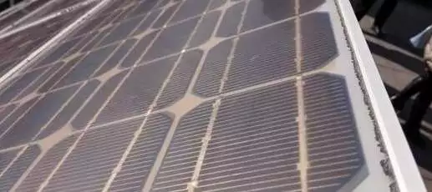
从近处看，电池片已经泛黄，但是并不妨碍它源源不断地向电网供电。
如今这些30多年的老电池板仍然正常工作运转，所发电力也都实现并网，单从颜值与年龄，绝对可以入选中国最美老组件。撇开基础发电功能不说，30年以上的普通物品如今也成为珍稀，更别说这些中国光伏萌芽时期的电池板了。单晶的完美晶格在此意义重大，电池片及电池板效率及品质可靠全不在话下。且不说如今的技术更加成熟，这30年以前的实例也充分印证了光伏组件完全可以使用25年以上。

